Contenido
Introducción 3
Taiwán vs. Honduras 5
Café Hondureño en el mercado taiwanés 7
¿Quién se lleva que parte? 9
¿Hay aceptación del café hondureño por parte de los taiwaneses? 10
Interés de Taiwán en relación a honduras 12
Beneficios Taiwán / honduras 13
Taiwán 13
Honduras 13
“Los taiwaneses no ven a honduras como un país sino como una región centroamericana” 14
Conclusiones 16
Relaciones comerciales Taiwán-Honduras ¿beneficio o provecho…? 16
Bibliografía 18

Índice de Ilustraciones
Ilustración 1 Comercio exterior de Taiwan 5
Ilustración 2 Balanza comercial con Taiwán 6
Ilustración 3 IHCAFE situación de la caficultura hondureña según departamento 8
Ilustración 4 IHCAFE: retorno sobre la inversión en la cadena del café 9
Ilustración 5 Precio del café de Espresso Americano en Taiwán 11
Ilustración 6 Precio de otra marca de café que suele encontrarse en un Seven Eleven 11
Ilustración 7 Spring Food Solution, empresa presente en la expo feria Taiwán - Honduras 15
Ilustración 8 Resumen de conclusiones, relación comercial. ¿Beneficio o Provecho? 17

Índice de graficas
Grafico 1 Porcentaje de becas de Taiwán otorgadas a estudiantes hondureños. 7
Grafico 2 PIB per cápita de Honduras 2017 12
Grafico 3 Exportaciones entre Honduras y Taiwán 2018 14

Introducción

Actualmente Honduras es el primer exportador en el mundo de tilapia fresca, tercer exportador de café, cuarto exportador de plátano a Estados Unidos y segundo exportador de aceite de palma africana en Latinoamérica. Como parte de su plan de expansión, Honduras le apuesta al mercado asiático para la exportación de más productos agropecuarios. El Tratado de libre comercio entre Honduras-Taiwán se firmó en el 2007 con el fin de fortalecer el proceso de integración económica centroamericana, buscando avanzar de una zona de libre comercio hacia el establecimiento de la unión aduanera centroamericana. Siendo Honduras el sexto exportador de café a nivel mundial busca entrar a nuevos mercados de una manera distintiva sin embargo hay mucho factores por los cuales aún no se considera que el país esté haciendo una buena comercialización de sus bienes.
En la investigación detallada a continuación se examinan las relaciones comerciales entre Honduras y Taiwán y como estas se han traducido en diferentes aspectos tanto para las dos partes de la relación. La comercialización entre dos naciones permite enriquecer un mercado libre y que los habitantes con distintos niveles de poder adquisitivo no tengan que someterse a un monopolio. A través de diferentes perspectivas basadas en datos estadísticos así como información obtenida de primer mano por taiwaneses y hondureños, basada en esta investigación podremos concluir si las relaciones comerciales entre Honduras-Taiwán representan un beneficio o un provecho.

Taiwán vs. Honduras
La competitiva y libre economía de mercado ha brindado una prosperidad sin precedentes a todos los niveles sociales de Taiwán. La globalización en los distintos niveles que presenta Taiwán le ha permitido ser considerada entre las naciones desarrolladas del mundo, posicionándose como un potencial para las naciones en vías de desarrollo que buscan expandir y fortalecer sus relaciones comerciales.
Taiwán busca ser parte de organizaciones como la OMS que les permita ser de mayor relevancia para participar en los negocios internacionales. El comercio exterior de Taiwán se realiza principalmente con China debido a su ubicación geográfica entre otros aspectos
La biotecnología ha ayudado a optimizar los procesos agrícolas en Taiwán, haciendo que este se convierta en uno de sus principales atractivos para comercializar con el resto del mundo.

Ilustración 1 Comercio exterior de Taiwán

Según datos oficiales del Banco Mundial, cerca del 66% de la población hondureña vive en pobreza, con residencia en zonas rurales con menos de US$1.90 al día. Honduras enfrenta los niveles de desigualdad económica más altos de Latinoamérica, por lo tanto se vuelve un reto creciente mejorar sus niveles de calidad de vida en los distintos aspectos que este término abarca. Honduras es un país que importa más de lo que exporta, teniendo como en uno de sus principales países de importación la República de China- Taiwán. Honduras y Taiwán mantienen relaciones comerciales desde hace 75 años. Fue en el 2007 cuando el Tratado de Libre Comercio entre Honduras, El Salvador y Taiwán vino a facilitar la movilización de productos entre estos lugares.
Ilustración 2 Balanza comercial con Taiwán
La embajada de Taiwán ofrece una amplia variedad de becas de estudio a los hondureños, se muestra el porcentaje de hondureños que son beneficiados con las becas otorgadas por Taiwán. Debido a la escasez de altos estándares de vida Honduras se enfrenta a una “fuga de cerebros”, es decir, ciudadanos hondureños calificados para buenos empleos que deben irse en busca de mejores oportunidades al extranjero. Estas oportunidades de estudio para los jóvenes de Honduras son unos de los principales beneficios que obtiene el país por su relación con Taiwán.
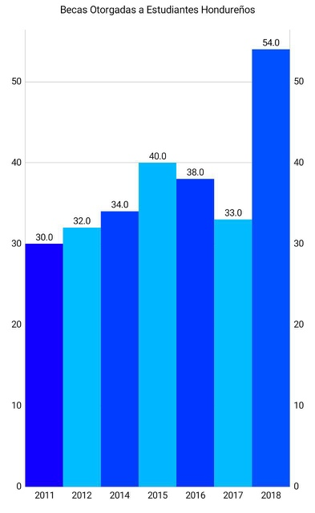

Grafico 1 Cantidad becas de Taiwán otorgadas a estudiantes hondureños.

Café Hondureño en el mercado taiwanés
Realizamos esta investigación basada en un producto del cual dependen muchas familias hondureñas y ver la percepción que tienen sobre el café hondureño un mercado nuevo y diferente como los es el mercado taiwanés
Durante las dos últimas décadas, la caficultura ha sido la actividad económica de mayor importancia para el país, llegando a superar ampliamente a la producción de banano y madera. La producción de café contribuye con 5 a 8% del PIB nacional y 30% del PIB agropecuario. Su peso dentro del sector agrícola nacional influye significativamente en la situación económica nacional

Hastaa la fecha, 2019, Honduras existen 109,265 caficultores. La población cafetalera está constituida principalmente por pequeños productores, los cuales componen 95% de dicha población, solamente 5% son medianos y grandes productores. Estas características permiten que sea la actividad económica con mayor capacidad de distribución de ingresos entre la población rural. La caficultura se ha transformado en un importante generador de empleos, se estima que ocupa en forma permanente al 20% de la mano de obra rural y en forma estacional, especialmente durante la cosecha, llega a generar 25% del empleo rural, de esta actividad dependen en forma directa cerca de 1 millón de personas. Las áreas y volúmenes de café tienden a crecer con la incorporación de nuevas familias. La mayor parte de la producción proviene de pequeños productores con áreas inferiores a 5 manzanas, siendo ésta una tendencia histórica. Para 1970, el 37.5% de los productores tenían fincas entre 10 y 50 mz y el 62.5% restante mayores a 50 mz; mientras que ahora, el 50.2% tienen fincas menores de 2 mz.
Quince de los dieciocho departamentos del país producen café. En la cosecha 2016/17, el 83% de la producción la generan siete de ellos: Comayagua, El Paraíso, Copán, Lempira, Santa Bárbara, Ocotepeque e Intibucá; quienes también cuentan con el 80% del área sembrada y el 75% de los productores.

Ilustración 3 IHCAFE situación de la caficultura hondureña según departamento

Es por eso que es necesario saber cuál es el ingreso de las personas dedicas al rubro de café en nuestro país y visualizar quien se lleva la mejor parte.

¿Quién se lleva que parte?
El 70% de la producción del café está en manos de pequeños caficultores siendo ellos un factor importante de la economía de nuestro país, por lo general las personas que se dedican a cortar café son los menos remunerados ya que el precio del café en el mercado internacional es bien volátil lo cual provoca un daño en los productores de café en nuestro país y aun cuando los precios del café suelen incrementar estos siguen siendo los menos remunerados. Mediante esta investigación analizamos los datos proporcionados por IHCAFÉ para llegar a comprender un poco acerca de cuanto es el ingreso de un caficultor y pudimos ver que únicamente les pagan L.30.00 por cubeta de café cortada y L. 10.00 si entregan el café despulpado. Un precio relativamente bajo en comparación al trabajo que esto implica. Quien suele llevarse la mejor parte de las ganancias son los intermediarios o las empresas que exportan el café quienes se llevan el 31% de las ganancias. Y uno de los problemas centrales de la producción campesina es la comercialización, la riqueza que el pequeño productor genera queda en otras manos, a lo largo de toda la cadena de intermediación. En la mayoría de los casos, el café pasa por las manos de varios intermediarios, antes de llegar a una de las empresas exportadoras. Aproximadamente 90% de todo el café hondureño es comercializado a través de intermediarios independientes y agentes de casas exportadoras, 10% se comercializa directamente o a través de cooperativas. Y debido a los bajos precios del café en el mercado internacional provoca que muchos de los cortadores de café busquen otra manera de hacer sus ingresos, tomando posiblemente como opción emigrar a otros países donde pueden conseguir mejor sustentabilidad.

Ilustración 4 IHCAFE: retorno sobre la inversión en la cadena del café

Al ver el precio tan bajo al cual es pagado el café nos entró la curiosidad de saber a cuanto era vendido nuestro café en Taiwán y ver cuál era la percepción que tienen los consumidores taiwaneses con respecto al café y es por eso que nos planteamos la siguiente pregunta.

¿Hay aceptación del café hondureño por parte de los taiwaneses?
Todos los años Taiwán realiza una expo feria en Honduras por lo tanto realizamos varias entrevistas a personas que no estaban relacionadas con la compra o venta de café en la cual les preguntábamos acerca de la percepción que ellos tenían sobre el café hondureño y por qué solían comprarlo. Muchos de ellos mencionaban que era un café de buena calidad y con buen aroma.
En Taiwán abundan los Seven Eleven, los cuales representan la cadena mas grande de supermercados ubicados en más de 7000 tiendas, estos venden el café. A un precio relativamente más bajo. En la ciudad de Taiyuan, se encuentra un Espresso Americano, el cual vende café hondureño Premium
“Nos gusta el café de Honduras porque es rico pero eso muy caro para otros cafés que se pueden encontrar en un supermercado o en un Seven Eleven” fue una de los comentarios más mencionados por parte de los taiwaneses entrevistados. El precio al cual es vendida una libra de nuestro café es de $550 (Nuevo dólar taiwanés) que esto equivale a L 434.5 que es un precio elevado para una libra de café en comparación a una libra de café de otro tipo que se comercializa en las tiendas de Seven eleven que cuestan aproximadamente $175 que equivale a L138.29, esto hace una diferencia de L295.6 por lo tanto a pesar de que el café hondureño es percibido como un café de buena calidad y con un buen aroma no es el café que los taiwaneses están interesados en comprar en su día a día por su alto costo. Estos precios anteriormente mencionados demuestran como el valor de venta del café hondureño es elevado, lo cual esto no se traduce en un incremento en la mano de obra de nuestro país.

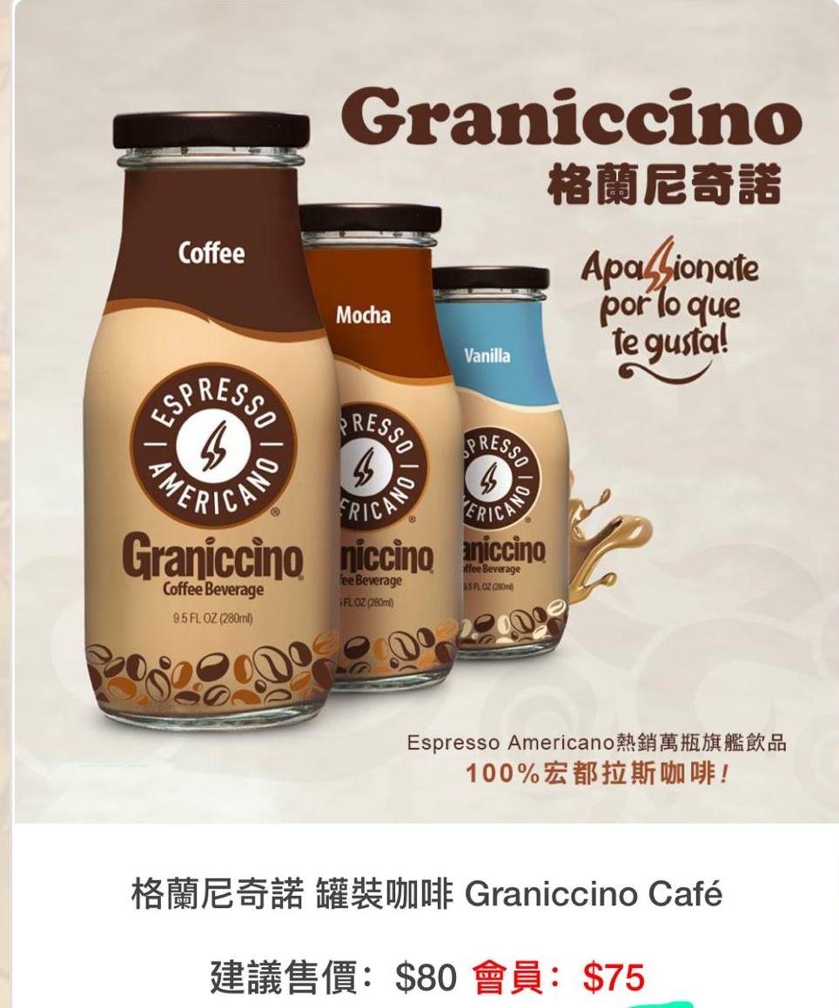
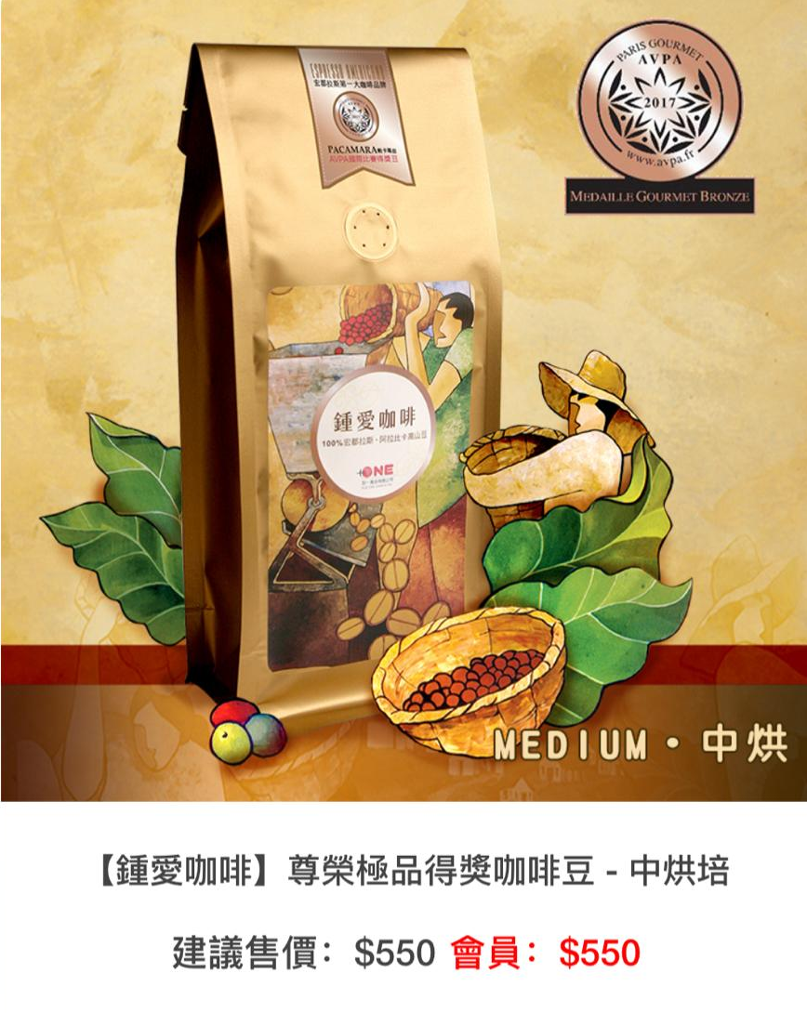

Ilustración 5 Precio del café de Espresso Americano en Taiwán
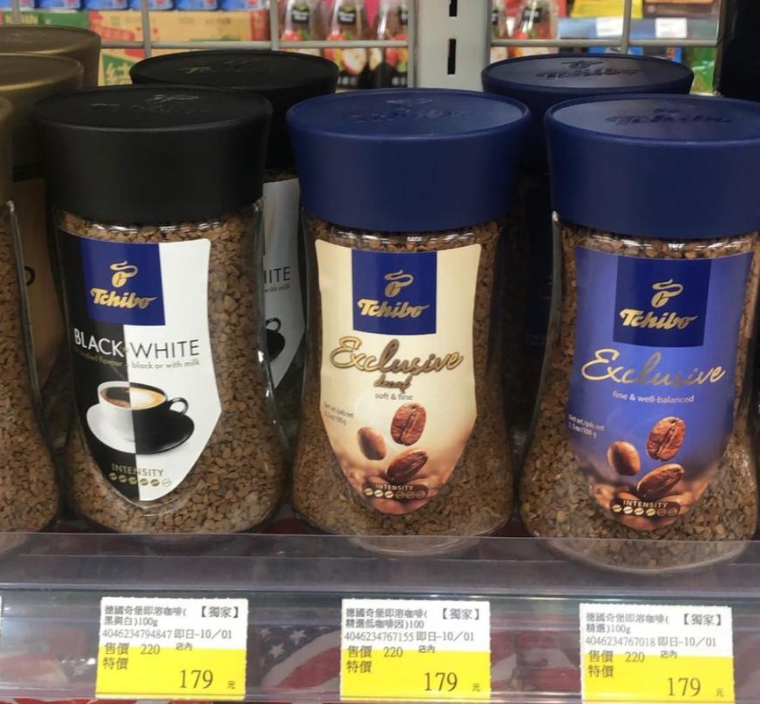

Ilustración 6 Precio de otra marca de café que suele encontrarse en un Seven Eleven
Además del alto costo por el cual es vendido el café hondureño en Taiwán nos enteremos que para que este pueda ser comercializado en su mercado debe tener un contenido y diseño autenticado por Taiwán, lo cual proporciona que el consumidor no visualice con mucha importancia la procedencia del café.

Interés de Taiwán en relación a honduras
Taiwán ve en el mercado hondureño como un mercado con gran potencial para realizar negocios, incluso, consideran que Honduras es un país que necesita de las maquinarias que ellos realizan para agilizar el proceso de producción. Proyectos de gestión forestal para el manejo de plagas en Honduras, proyectos de cría y reproducción de cerdos, entre otros, son algunas propuestas que ofrecen empresas de Taiwán en el sector agrícola para Honduras. Taiwán importa café hondureño proveniente de departamentos como Santa Bárbara, Marcala (el cual ya cuenta con denominación de origen) y Copán. Las mayores exportaciones de Honduras hacia Taiwán se centran en productos como camarón, café y melón.
Los beneficios que obtiene Honduras con esta relación comercial no se centra en bienestar para toda la población sino para determinados sectores de la economía. Se conoce que el sector terciario es el que tiene la mayor participación de la economía hondureña, por lo tanto, el entorno económico de nuestro país depende en gran parte de este. En la siguiente sección profundizaremos más en los beneficios obtenidos por la relación comercial de Taiwán/Honduras integrando diferentes entornos.
Grafico 2 PIB per cápita de Honduras 2017
Este sector terciario mencionado lo integran las marcas del café y las empresas que se dedican a su venta directamente al consumidor.

Beneficios Taiwán / honduras

Taiwán
Honduras ofrece una mano de obra barata, según fuentes relacionadas con el sector primario cafetalero, un cortero de café gana alrededor de Lps.6.82 por lata, luego de despulparlo y secarlo obtiene aproximadamente Lps.10.00. Estas cifras son alarmantes ya que nuestros agricultores se llevan un beneficio sumamente bajo en comparación a lo que se vende el café hondureño en el mercado taiwanés.

Honduras
Honduras puede aprovechar a Taiwán con respecto a la maquinaria ya que es un país que suele hacer maquinas en tamaños más pequeños o más fáciles de manejar, honduras puede llegar a acuerdos que le permitan que este le fabrique y venda maquinaria especializada y adecuada para hacer la producción de café mucho más rápida, y así poder aprovechar el tiempo para que el proceso de producción se haga de manera rápida y fácil contribuyendo a un mejor desarrollo de la economía
También honduras puede aprovechar a Taiwán mandando a calificar a su gente, es decir Taiwán ofrece un sinfín de becas para los hondureños gracias al acuerdo que se firmó, es por eso que se deberían de mandar a calificar a las personas para que estos puedan operar de manera eficiente, aprovechando a su vez los máximos recursos
El Tratado de Libre Comercio entre ambos países permite la movilización de productos. Las empresas taiwaneses buscan entrar en el mercado hondureño por su fácil acceso. En la gráfica se muestran las exportaciones de Honduras a Taiwán y viceversa, observando que las exportaciones de Honduras/Taiwán son mayores. En el Artículo 3 de su TLC se comprometen a que ninguna parte podrá incrementar un arancel a aduanero existente, ni adoptar nuevo aranceles aduaneros sobre mercancías originarias, incluso eliminando progresivamente los aranceles aduaneros sobre mercancías.

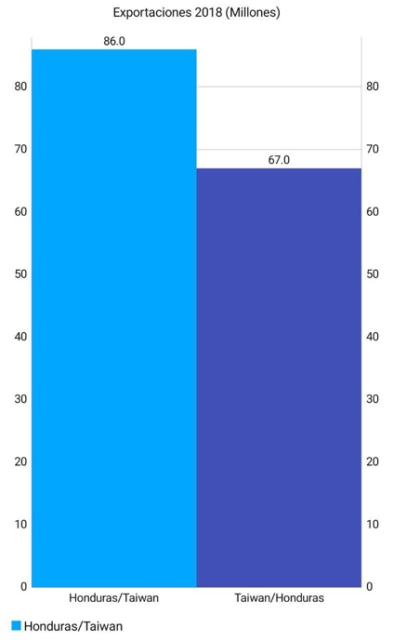

Grafico 3 Exportaciones entre Honduras y Taiwán 2018

“Los taiwaneses no ven a honduras como un país sino como una región centroamericana”

En la Exposición de la República de China-Taiwán realizada en San Pedro Sula, diversas fuentes taiwaneses afirmaron la siguiente frase la cual nos despertó mucho interés: “Los taiwaneses no tienen una idea clara en sí de que es Honduras, sino que lo vemos como una región centroamericana”. Esta frase demuestra que los beneficios obtenidos de los negocios internacionales entre Honduras-Taiwán no se traducen en incrementos en la calidad de vida de los hondureños ni su mercado local. Aunque el mercado taiwanés ve en Honduras un gran potencial de negocio, esto no quiere decir, que su foco principal sea ayudar al crecimiento de este ni de sus habitantes, sino analizar de qué manera puede expandir su mercado libre aprovechando las condiciones de Honduras, como ser la mano de obra barata.
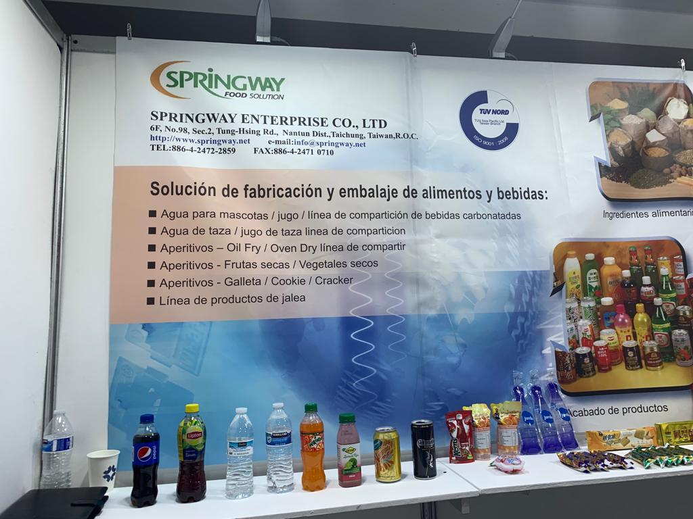
En Honduras existe una deficiencia en cuanto a tecnología, por lo tanto, esta es una de las principales importaciones que Honduras recibe de Taiwán. El mercado taiwanés está consciente de la falta de fábricas y tecnología en Honduras. Por ejemplo, la empresa. Springway,Food Solution ofrece diversas categorías de maquinarias para Honduras relacionadas con el sector alimenticio como bebidas concentradas, latas, botellas, gelatinas, snacks, postres y maquinarias de empaque.

Ilustración 7 Spring Food Solution, empresa presente en la expo feria Taiwán - Honduras
Cuando los taiwaneses piensan en Honduras, viene a su mente de inmediato el café hondureño, esto representa el concepto que manejan de los productos que pueden importar de Honduras. Aunque las relaciones comerciales entre Honduras y Taiwán son amigables, no se traduce en mayores beneficios a la economía del país. El sector educativo es el mayor beneficiado con esta relación ya que puede acceder a becas de estudio en Taiwán.

Conclusiones

Relaciones comerciales Taiwán-Honduras ¿beneficio o provecho…?

El café hondureño tiene una buena aceptación por parte del mercado taiwanés sin embargo estos siguen optando por otros debido a los altos precios a los cuales se vende el café hondureño, Honduras necesita dejar de hacer su trabajo de manera arcaica y buscar la manera de innovarse para poder hacer el trabajo de manera más rápida para que a la hora de vender el café a mercado extranjeros pueda tener una buena utilidad y no quedarse con la remuneración más baja e incluso esto le permitiría al país tener una ventaja y así tener poder de negociación para solicitar precios más altos para la compra del café. Honduras debe de aprovechar de la mejor manera al mercado Taiwanés con respecto a la fabricación de máquinas, llegar a un acuerdo que este le brinde maquinaria para hacer los procesos de producción más rápidos y efectivos.
Honduras se ve beneficiada en el aspecto educativo así como en tecnología que importa de Taiwán. La embajada de Taiwán ofrece diferentes programas de becas para los hondureños, ofreciéndoles esto una oportunidad de enriquecer sus capacidades y convertirse en personal calificado para altos puestos de trabajo en corporaciones. Sin embargo, estas relaciones no se centran en ayudar a toda la población hondureña sino de seguir enriqueciendo a los más ricos y no mejorar la calidad de vida del sector agricultor.
El mercado taiwanés se inclina hacia hacer crecer un mercado libre para sus consumidores evitando los monopolios que expongan a sus habitantes a elevados precios que vayan en contraste a sus ingresos. A los empresarios taiwaneses les conviene aprovechar la mano de obra barata de Honduras, ya que en su país esta es más cara lo cual produciría reducir sus utilidades netas. Cada país busca velar por la calidad de vida de sus habitantes, esto no significa que Taiwán al verse beneficiado de Honduras desee mejorar su bienestar, sino al contrario, buscar un provecho de sus condiciones de país como en vías de desarrollo.
Como se había mencionado anteriormente, Honduras recibe una vez al año una exposición en la cual diferentes empresas taiwaneses pueden presentarse de esta misma manera se debería potenciar la exposición de productos hondureños en Taiwán. “Food Taipéi” es una feria de productos alimenticios que tiene lugar en la ciudad de Taipéi y en la cual la Embajada de Taiwán promueve que se presenten empresas hondureñas dedicadas al sector de alimentos.
El Estado de Honduras debe de velar por la protección del mercado local y aspirar a incrementar la percepción de este en el país, de esta manera, se traducirá en beneficios como la mejora de los estándares de vida en los diferentes sectores y no aumentando la desigualdad social. Luego de examinar la relación comercial entre Honduras-Taiwán desde diferentes perspectivas se puede concluir que los beneficios que recibe nuestro país solo llegan a cierta parte o sector y no al país como un todo. Se deben de potenciar los beneficios que produce el comercio exterior para los diferentes sectores socioeconómicos en Honduras, para que este se convierta en un beneficio y no en un provecho hacia nuestras tierras. Luego de analizar los diferentes panoramas de los entornos económicos, políticos y sociales, hemos llegado a la conclusión que para que podamos tener una buena negociación debemos de empezar creyendo en el valor que nuestro producto tiene, educando a nuestra gente que el producto Hondureño es de calidad. Y que no se dejen imponer el precio de compra de un producto por parte de las empresas extranjeras.
Ilustración 8 Resumen de conclusiones, relación comercial. ¿Beneficio o Provecho?

Bibliografía
(s.f.). Obtenido de https://sedis.gob.hn/node/640
Banco Mundial . (s.f.). Obtenido de https://www.bancomundial.org/es/country/honduras/overview
CentralAmerica. (s.f.). Obtenido de https://www.centralamericadata.com/es/search?q1=content_es_le:%22precio+del+caf%C3%A9%22&q2=mattersInCountry_es_le:%22Honduras%22
El País. (s.f.). Obtenido de http://www.elpais.hn/2019/01/05/bajos-precios-del-cafe-hace-que-escaseen-los-cortadores/
El Paraiso del cafe. (s.f.). Obtenido de https://sites.google.com/site/elparaisocafehn/curiosidades
Gobierno de la Republica de Honduras. (s.f.). Obtenido de https://sedis.gob.hn/node/640
IHCAFE. (s.f.). Obtenido de https://www.ihcafe.hn/exportaciones/
IHCAFE. (s.f.). Obtenido de https://www.hn.undp.org/content/dam/honduras/docs/publicaciones/cadena%20valor%20cafe%202018%20HEIFER%20IHCAFE%20PNUD.pdf
Oficina de información República de China. (s.f.). Esbozo de Taiwán . Taipei: Yu Hwa Printing Co.
SICE. (s.f.). Obtenido de http://www.sice.oas.org/Trade/SLV_HND_TWN_FTA_s/SLV_HND_TWN_text_s.asp
The Observatory of Economic Complexity-OEC. (2019). OEC. Obtenido de https://oec.world/es/profile/country/hnd/

